百事携手腾讯打通营销全链路，与新世代一起认真玩音乐
广 告 主：百事可乐
所属行业：食品饮料
执行时间：2020.07.04-12.20
参选类别：跨媒体整合类
营销背景
品牌发展：百事和可口可乐两大集团占据了中国碳酸饮料80%以上的市场份额，作为行业巨头，可口可乐将自己定位成“传统经典、历史悠久的可乐”，而百事则一直坚持做“年轻人的可乐”，正是因为自身定位的差异，百事始终将目光锁定在年轻、时尚且有活力的消费群体上。
品牌精神：百事可乐一直选择以“潮流”文化为品牌核心，不断卷入全球的年轻人群。先天的音乐基因+后天的潮流素养，让百事始终坚持不断突破。
在美国，品牌会绑定时下年轻人最追捧的美国职业棒球联赛、“超级碗”等项目，作为与年轻TA沟通、宣传品牌“潮”能量的方式。进入中国后的百事可乐，同样坚持以“潮”会友，早期采取签约超级明星覆盖粉丝群体，与年轻人群快速沟通的营销方式。
项目背景：百事在利用潮流内容对年轻人群进行情感沟通的同时，不断利用校园场景开拓自己的下沉市场。
1、潮流风向打造：近年来通过与《这！就是原创》、《潮音战纪》、《烎》等大型音乐IP的紧密合作，由“面”入“点”精细化运营，缔造时代流行文化、完成与年轻TA的情感互动，通过流行音乐打造更深层面的精神共鸣；
2、校园场景渗透：《百事最强音》是百事自2013年开始自运营到第8年的高校音乐项目，它承载着无数年轻人的梦想，为无数热爱音乐的高校生提供了展现自我、表达自我的舞台，充分展现了百事希望每个热爱音乐的年轻人勇于表达自我、追求心中热爱的品牌初衷；23个大区的线下联动，更是对品牌的下沉市场有着重要的影响。
3、品牌角色转变：从“见证”到“陪伴”。 2020年，百事可乐强势升级“热爱全开”的品牌主张，以极具情感张力的年轻心声——“看我多热爱 FOR THE LOVE OF IT”，彰显品牌多年来关注年轻人音乐喜好、为Z世代发声，并带领年轻一代用心中热爱召唤专属舞台，让每个人的热爱都能放肆表达的品牌理念。

面临挑战：在夏日饮品的红海厮杀中，如何打破陈规，用音乐与年轻人群进行有效沟通。在扩大品牌影响力、辐射更多年轻人群、传递品牌主张的同时，增强渠道的下沉及校园场景的深耕，从而真正实现营销全链路的打通。
暑假是各大饮品品牌营销的“黄金期”，如何突出重围形成影响年轻人的潮流风暴？各大平台的内容层出不穷，究竟选择什么样的音乐向内容作为切口更能展现品牌从音乐出发，为年轻群体带去更多帮助与支持的品牌形象。
8年来利用《百事最强音》项目深耕校园场景与下沉市场，虽然在高校内刮起了一阵“蓝色音乐风暴”；但影响力有限，且挖掘到的优质选手并未成为品牌资产，反哺品牌。
营销目标
【品牌精神展现】强化品牌“陪伴者”的重要角色，凸显“从音乐出发，为年轻群体带来更多支持与帮助”的理念升级；
【年轻人群覆盖】将视角聚焦到每个年轻TA身上，以综艺+音乐为切口打造“共情式营销”，与年轻消费人群进行深度互动，从而覆盖更多年轻消费群体；
【下沉市场激活】借势Campaign扩大品牌影响力的同时，赋能渠道，实现品牌销量的转化。
案例完整视频：https://share.weiyun.com/QEGXJS05
策略与创意
营销策略：1+1＞2，有一群伙伴比啥都浪漫。以为年轻人提供热爱舞台的自有IP《百事最强音》为内容原点，借势致力于“玩最纯粹的音乐、追最潮流的文化”的原创音乐IP《明日之子》共同打造热血高校乐团季。
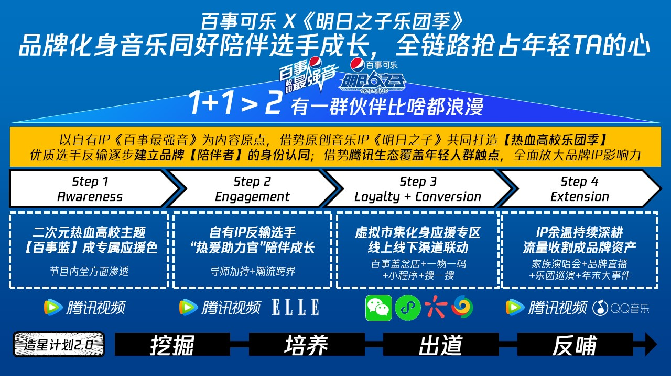
从前期的挖掘培养到出道后的流量反哺，百事音乐营销全面升级至2.0，输送优质选手至《明日之子乐团季》，为时下热爱音乐的年轻TA提供更专业更广阔的舞台，逐步建立品牌【陪伴者】的身份认同；借势腾讯生态覆盖年轻人群触点，放大品牌IP影响力，再掀一场【蓝色音乐风暴】。
Step 1：Awareness。打造二次元热血高校主题营销，节目内全方面渗透，将【百事蓝】打造成为专属应援色。
Step 2：Engagement。《百事最强音》联动反输种子选手，集结各领域明星教授提供专业指导及时尚资源加持，玩转跨界潮流，全程化身“热爱助力官”陪伴选手成长。
Step 3：Loyalty + Conversion。百事盖念店成为应援专区，集结粉丝热爱；线上线下渠道联动，联动微信生态实现销量转化。
Step 4：Extension。以《明日乐团季》为内容原点持续深耕，借势IP余温收割粉丝流量，家族演唱会+品牌直播+乐团巡演+年末大事件，“移情效应”助力IP影响力最大化。
执行过程/媒体表现
节目热播期丨品牌自有IP联动，打造符合品牌“热爱”精神的营销主线
Step 1：Awareness
主题造势丨打造【热血高校乐团季】主题营销，与Z世代实现情感共鸣
热血漫/二次元TVC/定制海报等衍生内容打破次元壁，用最贴合年轻人圈层的玩法，来实现长久的品牌文化与品牌精神的深层次共鸣；
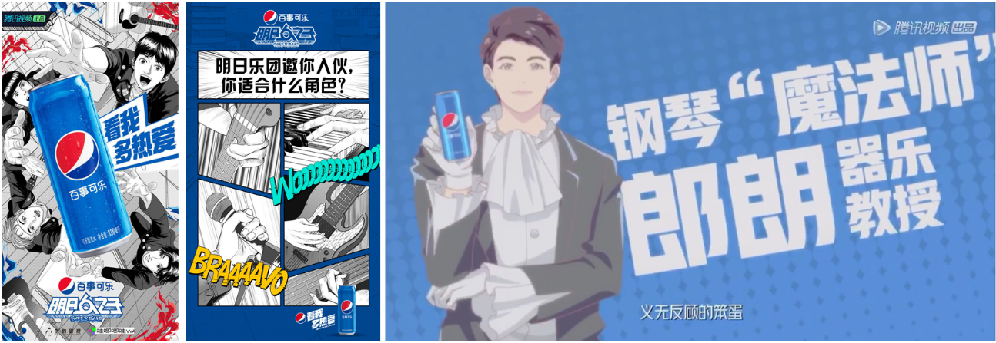
【二次元TVC视频链接】：https://share.weiyun.com/cpsZh1wO
高定应援丨视觉融合，全方位缔造百事可乐“潮酷”现场
品牌强绑定选手生活/练习/演出等多样化场景，打造百事『高定潮酷现场』。
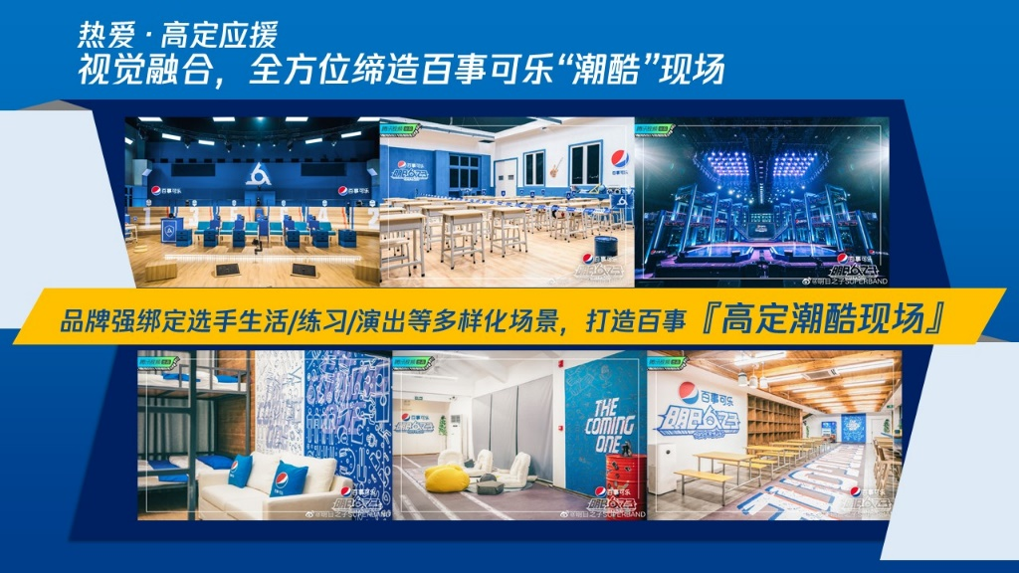
高定应援丨内容+机制自然融合，『百事蓝』成为专属应援色
锁定热血高光时刻抢占粉丝视线，内容+机制强结合，凸显品牌理念&角色。
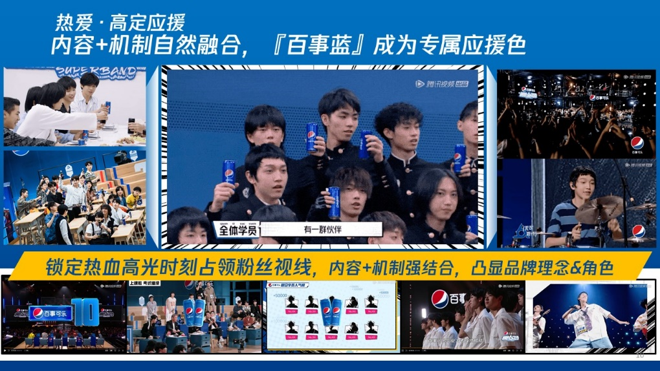
Step 2：Engagement
陪伴成长丨《百事最强音》选手反输，具象化展现成就年轻一代音乐梦想的品牌主张
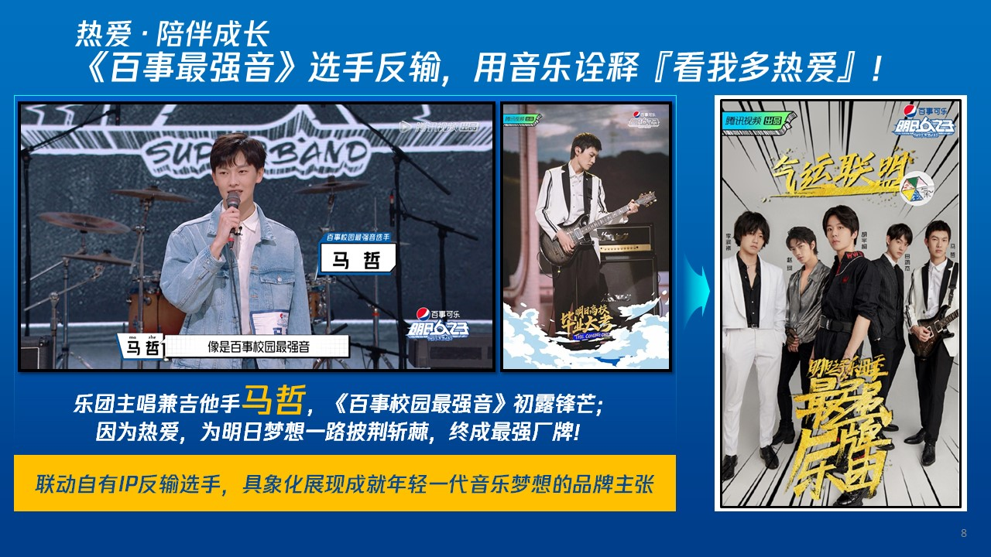
乐团主唱兼吉他手马哲，《百事校园最强音》初露锋芒反输《明日》，终以最强厂牌出道！
专业加持丨集结多领域明星教授，和百事可乐一起为音乐梦想举杯
百事+明星教授=专业；邀请符合品牌调性的明星导师/代言人为选手助力，传递百事可乐扶持年轻人音乐梦想的品牌初心。
潮流跨界丨联动时尚杂志ELLE拍摄大片，潮品跨界+音乐态度传递，表达百事【热爱】&【突破】的品牌态度
Step 3：Loyalty + Conversion
潮流ICON丨品牌资产联动，线上虚拟市集『百事盖念店』化身应援专区
百事盖念店空降录制现场成选手应援召集专区，潮品+潮音，以跨界赋能品牌破圈力。
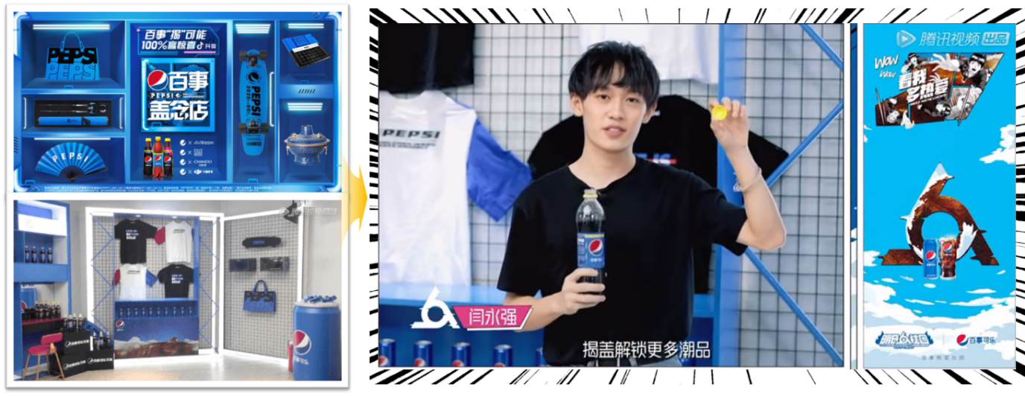
百事盖念店视频链接：https://v.qq.com/x/page/j0034a2sqbc.html
人气助燃丨线上线下渠道联动玩转粉丝经济，一瓶一码助燃偶像热爱值
IP赋能品牌渠道丨线上联动京东打造百事 X《明日》超级品牌日，线下全国1000+全家及7-11便利店活动露出，线上线下360°全覆盖品牌渠道。
一瓶一码+选手应援丨人气值决定选手去留，买黄盖百事为选手助力，直接的赛制关联刺激粉丝为偶像应援打投，带动品牌销量转化。
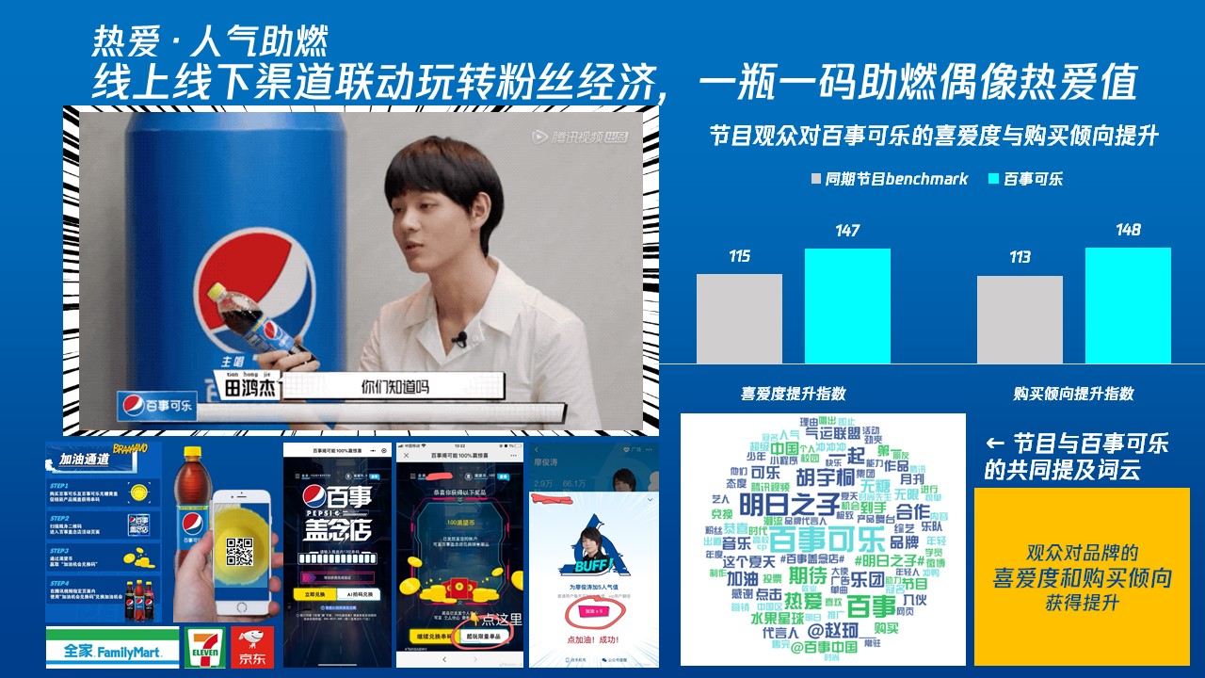
选手打投视频：https://v.qq.com/x/page/j0034a2sqbc.html
社交联动丨微信内打造公众号+小程序+搜一搜联动的私域建设，IP联动私域带来显著增长。
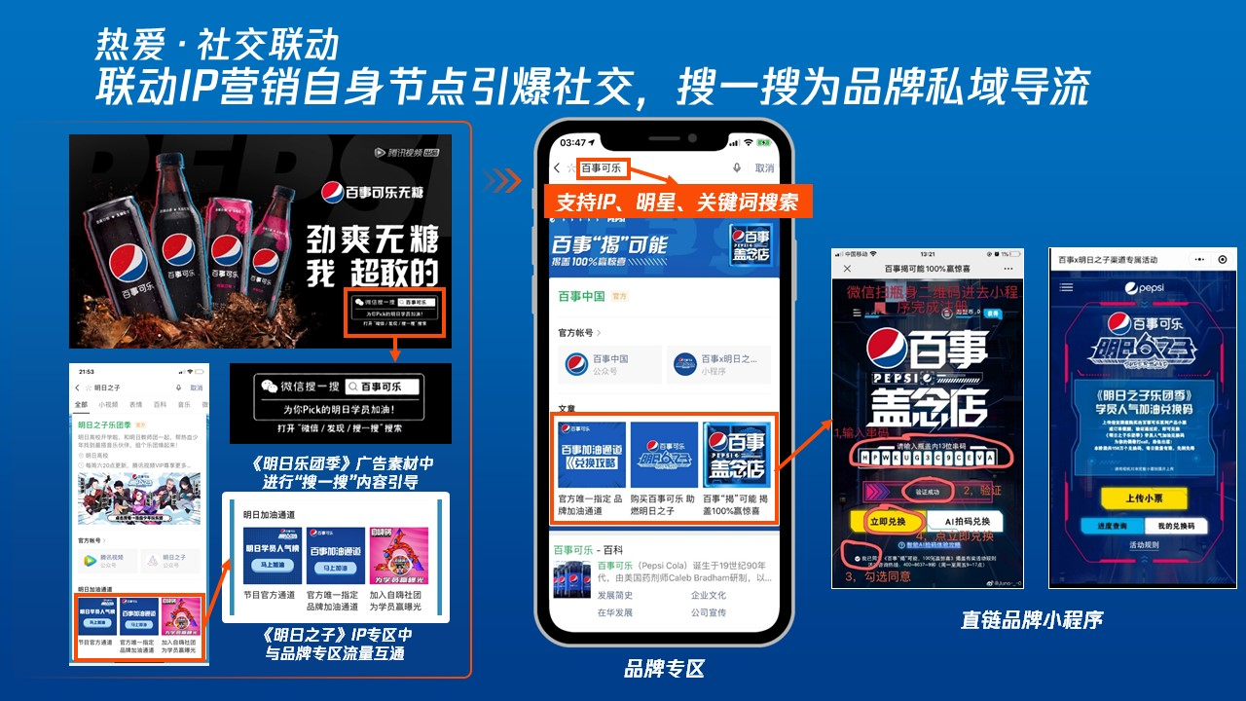
节目内广告引导“微信搜一搜百事可乐有惊喜”；节目外《明日》IP与品牌搜一搜专区流量互通，随着节目进程引爆社交搜索，沉淀品牌数据资产。
节目后期丨以《明日》IP为内容原点持续衍生，“移情效应”助力IP影响力最大化
Step 4：Extension
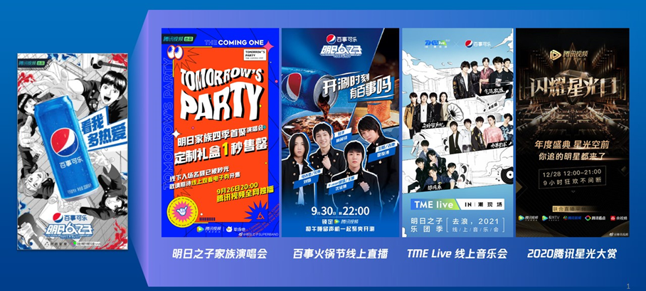
明日起航丨借势IP余温，集结四季“明日之子”举办家族演唱会，引爆【明日情怀】，全面收割新生代流量池
明日起航丨《明日之子乐团季》IP反哺，跨平台打通O2O营销全链路
以“佐餐CP百事+火锅节”为活动主题，线上邀请《明4》人气乐团“午睡留声机”在线吃播带货，一键跳转京东送货到家；线下联动美团APP推出火锅节免单券，覆盖上海、成都等五大城市，真正实现跨平台打通O2O营销全链路。
明日起航丨IP影响力落地线下，增强品牌区域辐射
《明日之子乐团季》巡回演唱会重现2020的限定夏日，落地全国各大城市，作为“热爱助力官”的百事依旧全程陪伴，增强重点城市的区域渗透。
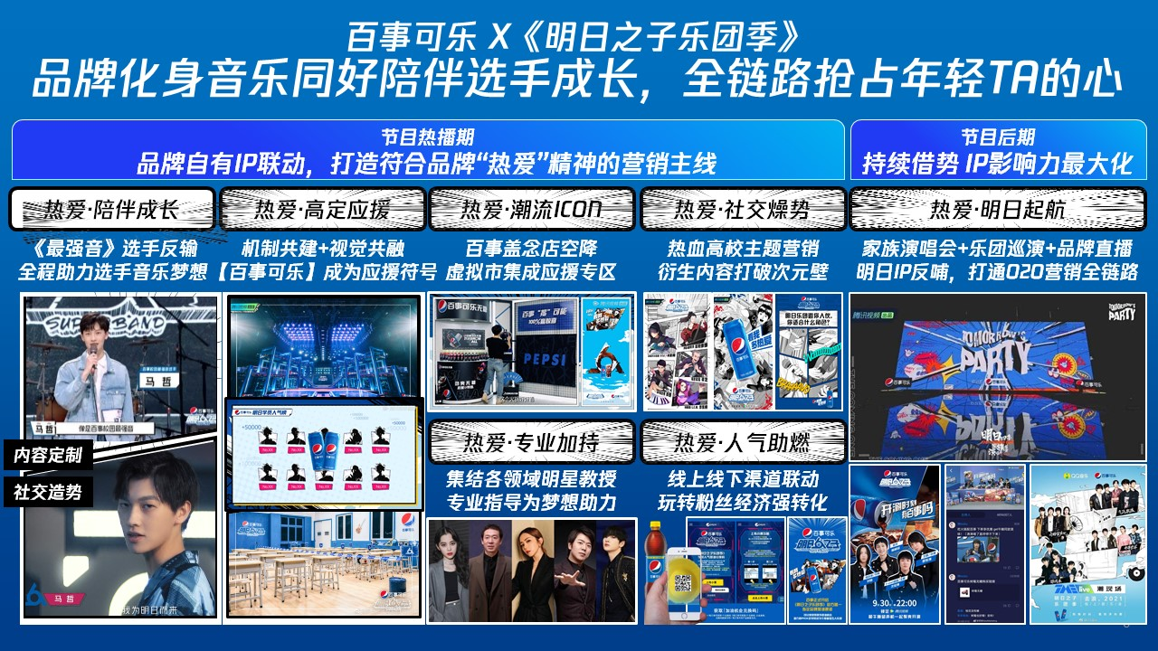
明日起航丨借势腾讯一年一度的年末大事件《星光大赏》，深化IP及选手的品牌烙印
营销效果与市场反馈
百事 X《明日之子乐团季》流量&口碑双丰收
1、流量爆棚丨《明日之子乐团季》整季播放量27.6亿，比去年播放量高110%（*注：27.6亿的节目播放量截至10/13，16点半）；
2、制霸热榜丨微博综艺榜榜首，且VLinkage、猫眼、艺恩等多平台榜单位居前列；Q3选秀综艺节目TOP1，综艺话题榜TOP1；全网热搜740个；
3、口碑炸裂丨《明日之子乐团季》豆瓣评分峰值高达8.7分，成为偶像选拔史最高分；
4、高互动率丨节目弹幕总量1052万+；多平台热议节目内容，大量优质UGC评论；
5、成功破圈丨微博超话上榜，高光舞台歌曲进收藏夹，《咆哮》唢呐版全网播放量超2,100万次；B站二创播放量超1.7亿，同名漫画30万+订阅关注，超1200+UGC参与投稿；
6、现象级事件丨决赛夜微博直播实时观看人次1854万，成为2020年微博直播最高记录；
7、品牌传播丨品牌认知度提升24.24%，品牌喜好爱度提升3.49%，品牌购买倾向提升2.27%（*注：；品牌各项收益数据来自秒针SEI）；节目内内容深度绑定，超九成用户认可“看我多热爱”品牌精神；
8、品效联动丨玩转粉丝经济，强绑定打投通道带动销售转化，打投参与次数共计2,500+万次。
IP衍生 - 《明日之子乐团季》系列大事件
1、借势明日之子节目热度，联合节目热门选手（午睡留声机乐队）打造火锅节直播， 吸引489w+人次观看直播，弹幕互动总量74w+；边看边买给京东带来巨大的流量与成交增长，仅2小时京东流量增长274%，销售额同比增长441%；
2、Tomorrow’s party 明日家族四季首聚演唱会，节目播放量：3,879万，豆瓣评分10分， 主话题#明日之子演唱会#10天增长6.7亿，共获得23次全网热搜。
品牌【热爱】主题营销引发行业关注：明日之子民乐少年出圈，引行业KOL关注。权威媒体盖章印证“新偶像”，KOL紧密追更建起“自来水厂”。

